**FUNDAMENTAL DBMS**

**ACTIVITY PERTEMUAN 3**

**(MySQL DATA MANIPULATION LANGUAGE (DML)**

**LEMBAR JAWABAN**

Nama : Ali Akbar Said

NPM : 50421119

Hari / Tanggal : Rabu, 13 April 2022

1. **Buat tabel dengan nama “nasabah” pada database yang tersedia atau database baru dengan spesifikasi sebagai berikut : (10 point)**

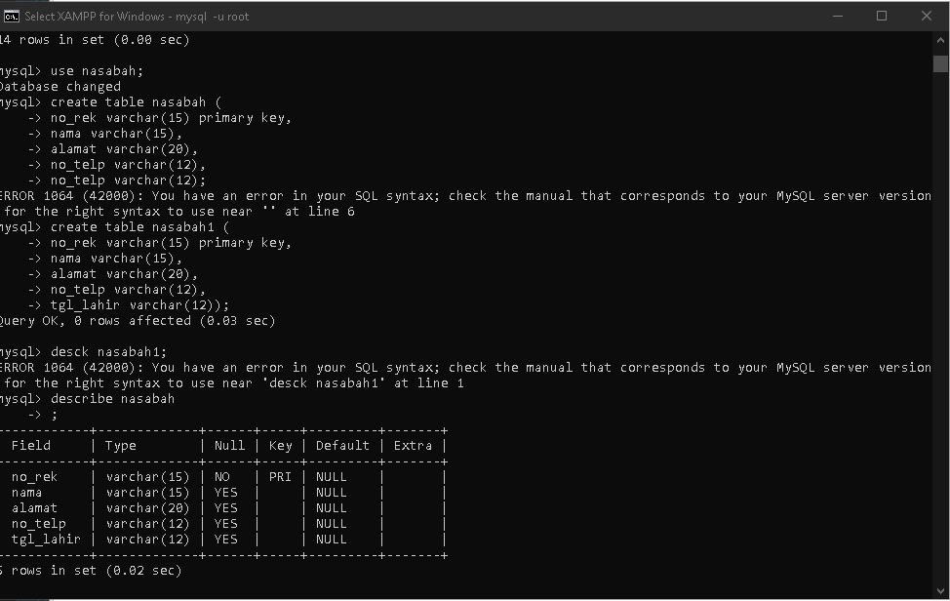

1. **Isikan 5 record baru dengan lengkap pada semua field – field tersebut. Pada table tersebut dengan data dengan contoh sebagai berikut : (20 point)**

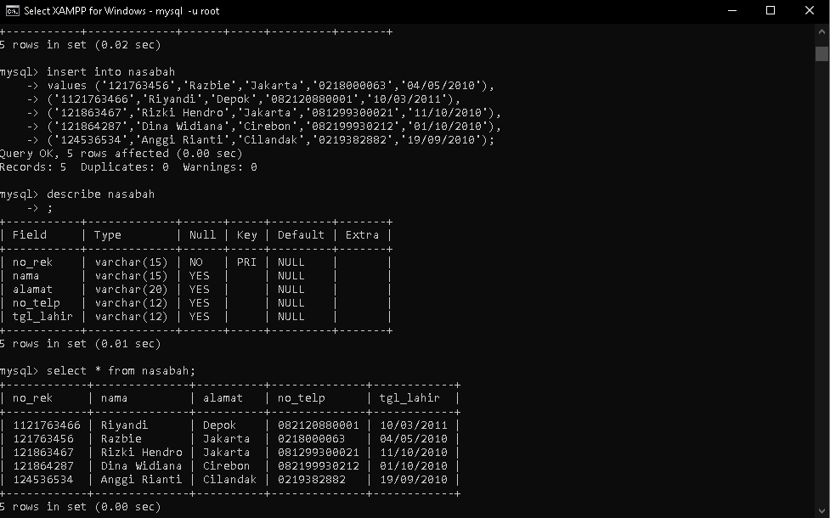

1. **Tambahkan 1 record hanya untuk field "no_rek" dan "nama_nasabah" dengan isi field = 123234564, Intan (10 point)**

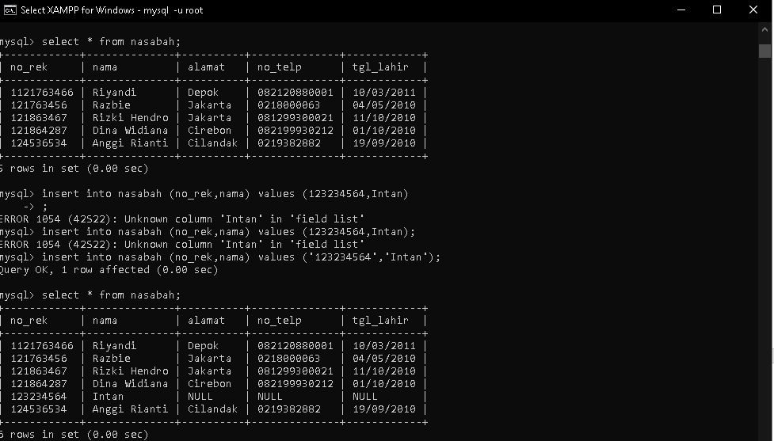

1. **Tampilkan record dari table "nasabah" dimana "no_rek" = 124536534 (10 point)**

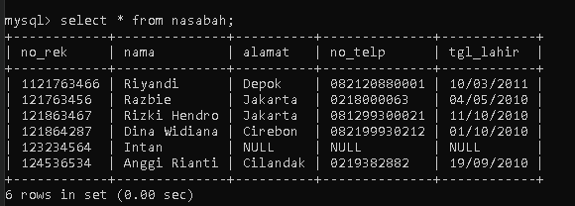

1. **Lakukan perubahan untuk "no_rek" 124536534 menjadi "124537891" (10 point)**

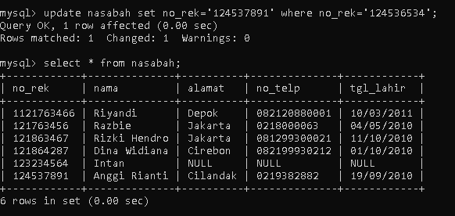

1. **Hapus record dimana “no_rek” = 121863467 (10 point)**

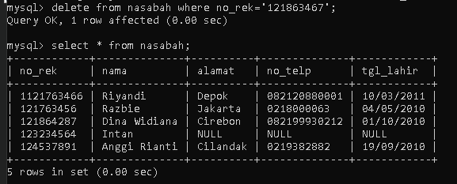

1. **Hapus record dimana “no_rek” = 121863467 (10 point)**



1. **Lakukan perubahan pada “no_telp” = 0219382882 menjadi 081298999000 (10 point)**

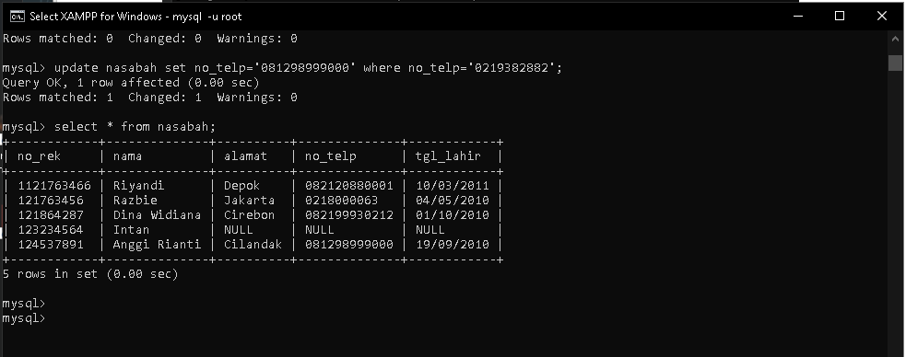

1. **Tampilkan semua record hasil latihan 1-7 (10 point)**

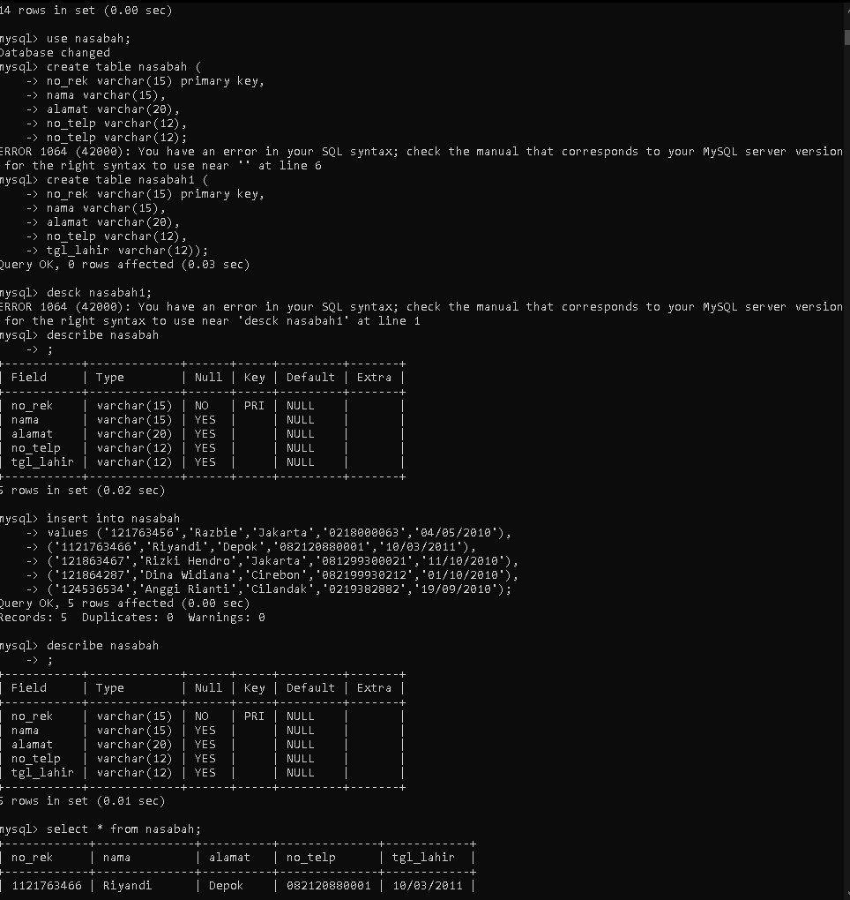

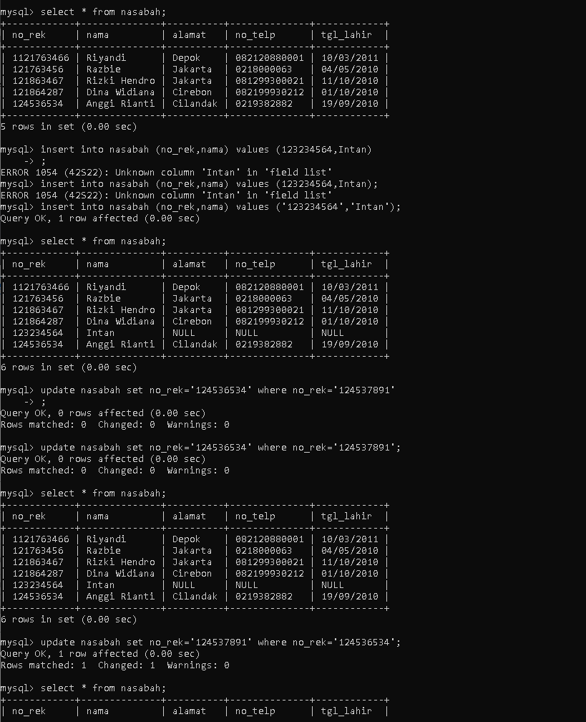

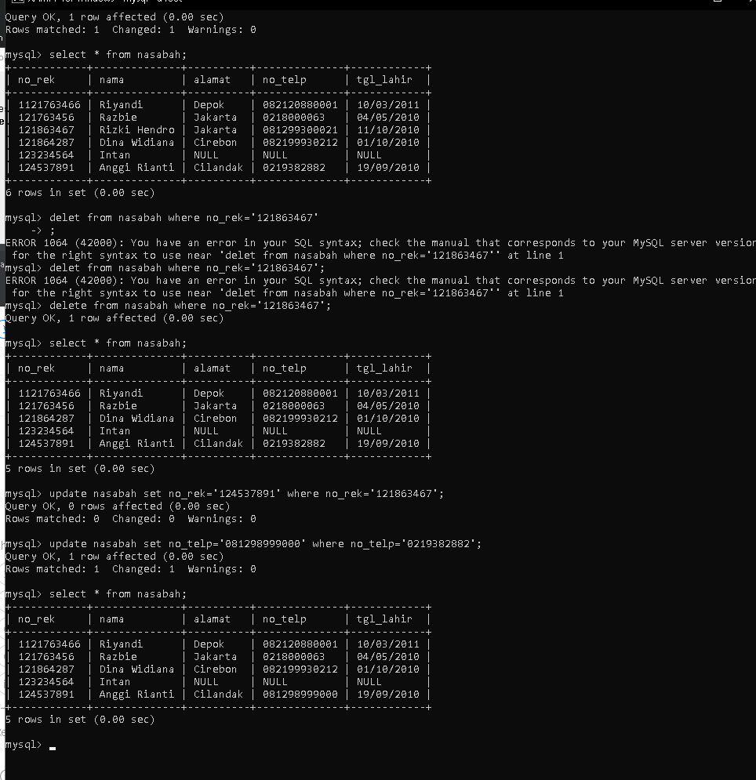

**BUKTI KEHADIRAN:**

